Министерство образования Республики Беларусь

Учреждение образования
БЕЛОРУССКИЙ ГОСУДАРСТВЕННЫЙ УНИВЕРСИТЕТ
ИНФОРМАТИКИ И РАДИОЭЛЕКТРОНИКИ

Факультет информационных технологий и управления

Кафедра вычислительных методов и программирования

Дисциплина: Основы алгоритмизации и программирования

Отчёт по лабораторной работе №4

ОБРАБОТКА ОДНОМЕРНЫХ МАССИВОВ

Выполнил студент гр. 521703 Т.Р. Меликов

Проверил асс. каф. ВМиП Е.В. Бегляк

Минск 2025

Вариант 12

1й уровень сложности:

Код программы:

#include <iostream>
#include <cstdlib>

int main(){
double arr[20];
double x;
char choice;
int n = 0;
char сам, ты;
std::cout << ("Сам введешь числа или я?\n");
if (std::cin >> сам){
do{
std::cout << ("Введите число: \n");
std::cin >> x;
arr[n] = x;
n++;

if (n >= 20) {
std::cout << "Достигнут максимум (20 чисел)" << std::endl;
break;
}

std::cout << ("Хотите ввести еще число?(y/n)");
std::cin >> choice;
} while (choice == 'n' || choice == 'N');
}
else if (std::cin >> ты){
do{
int randomNumber = rand();
std::cout << "Случайное число: " << randomNumber << std::endl;
// double min = -10000;
// double max = 1000;
arr[n] = x;
n++;
std::cout << ("Хотите ввести еще число?(y/n)");
std::cin >> choice;
} while (choice == 'n' || choice == 'N');
}
}

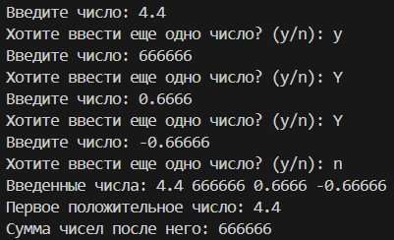
Результат выполнения программы:

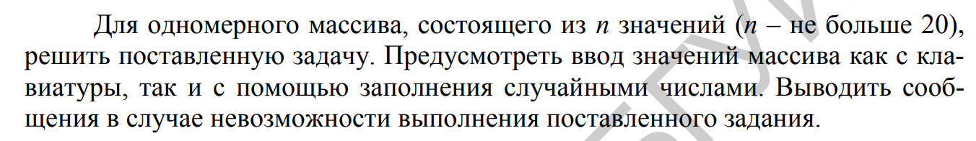
2й уровень сложности:

Кодпрограммы:

#include <iostream>
#include <cstdlib>
#include <math.h>

int main(){
double arr[20];
double x;
int n = 0;
char yon;
int number;

std::cout << ("Ввести число самому - 1, рандомом - 2\n");
std::cin >> number;

if (number == 1){
std::cout << ("Введите число: \n");
std::cin >> x;
arr[n] = x;
std::cout << ("Хотите ввести еще число?(y/n)");
std::cin >> yon;
while(yon == 'y'){
std::cout << ("Введите число: \n");
std::cin >> x;
n++;
arr[n] = x;

std::cout << ("Хотите ввести еще число?(y/n)");
std::cin >> yon;
}
n++;
}
else if (number == 2){
std::cout << ("Хотите я введу число?(y/n)");
std::cin >> yon;
while (yon == 'y'){
int randomNumber = rand();
std::cout << "Случайное число: " << randomNumber;
arr[n] = randomNumber;
n++;
std::cout << ("\nХотите ввести еще число?(y/n)");
std::cin >> yon;
}
}

int pos = -1;
bool hasPositive = false;
for (int i = 0; i < n; i++){
if (arr[i] < 0){
pos = i;
std::cout <<"Position: "<< i << std::endl;
hasPositive = true;
break;
}
}

if(!hasPositive){
std::cout<< "No pos number found";
}

double sum = 0;
if(pos%2 == 1){
pos += 1;
}
else{
pos += 2;
}
for (int i = pos; i < n; i += 2){
sum += fabs(arr[i]);
}

std::cout << "Sum: " << sum;
}
Результат выполнения программы:
